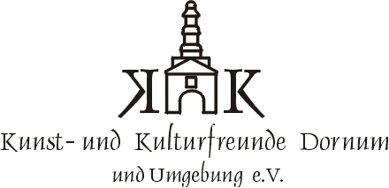
Pressemitteilung
Oliver Jüchems zu Gast bei Dornumer Kunsttagen

Zur Matinee am 02. August spielt der Musiker im Rittersaal des Schlosses

Dornum, 29.07.2015. Am kommenden Sonntag um 11 Uhr veranstaltet der Kunst- und Kulturverein Dornum im Rahmen der 23. Dornumer Kunsttage im Wasserschloss eine Matinee mit dem Musiker Oliver Jüchems.

Bereits mit elf Jahren begann der in Marienhafe geborene Musiker Oliver Jüchems sich autodidaktisch das Gitarre spielen beizubringen. Und schon drei Jahre später stand er mit 14 das erste Mal bei einem öffentlichen Auftritt auf der Bühne. Inspiriert durch Musiker wie Eric Clapton, Ray Charles, Jimi Hendrix, Stevie Wonder, Otis Redding und vielen anderen hat es besonders der Blues dem Gitarristen angetan. Von der Presse als der "Eric Claptons des Nordens" gefeiert, begeistert Oli das Publikum bei den Konzerten der "Söhne des Nordens" mit seiner rauchigen Stimme und seinem virtuosen Gitarrenspiel.
Bis zum 15. August können sich Kunstinteressierte die Ausstellung im Dornumer Wasserschloss noch anschauen. Acht renommierte Künstler sowie Studierende der Universität Osnabrück präsentieren Malereien, Grafiken, Plastiken, Skulpturen und Cutouts. Alle ausgestellten Werke können käuflich erworben werden. Auf einer bereitliegenden Wahlkarte können Besucher ihren Lieblingskünstler oder ihre Lieblingskünstlerin ankreuzen, um damit den Kunstpreisträger Dornum 2015 zu wählen. Während der Finissage am 15. August um 14 Uhr wird der Kunstpreis 2015 verliehen. Die Kunstausstellung ist täglich von 11 – 18 Uhr geöffnet. Der Eintritt ist frei. Der Eintritt zur Matinee mit Oliver Jüchems beträgt 5,00 Euro.
(1.483 Zeichen)
Fotos: Oliver Jüchems I und II

Kontakt:
Kunst- & Kulturfreunde Dornum und Umgebung e. V.
Schatthauser Str. 9
26553 Dornum
Tel. 0 49 41 994 88 62 (Wolfgang Jacobs, 1. Vorsitzender)
www.arte-schloss-dornum.de

Ansprechpartner für Öffentlichkeitsarbeit:
Marlene Heyken
Tel. 04933 – 91 11 23
presse@arte-schloss-dornum.de

